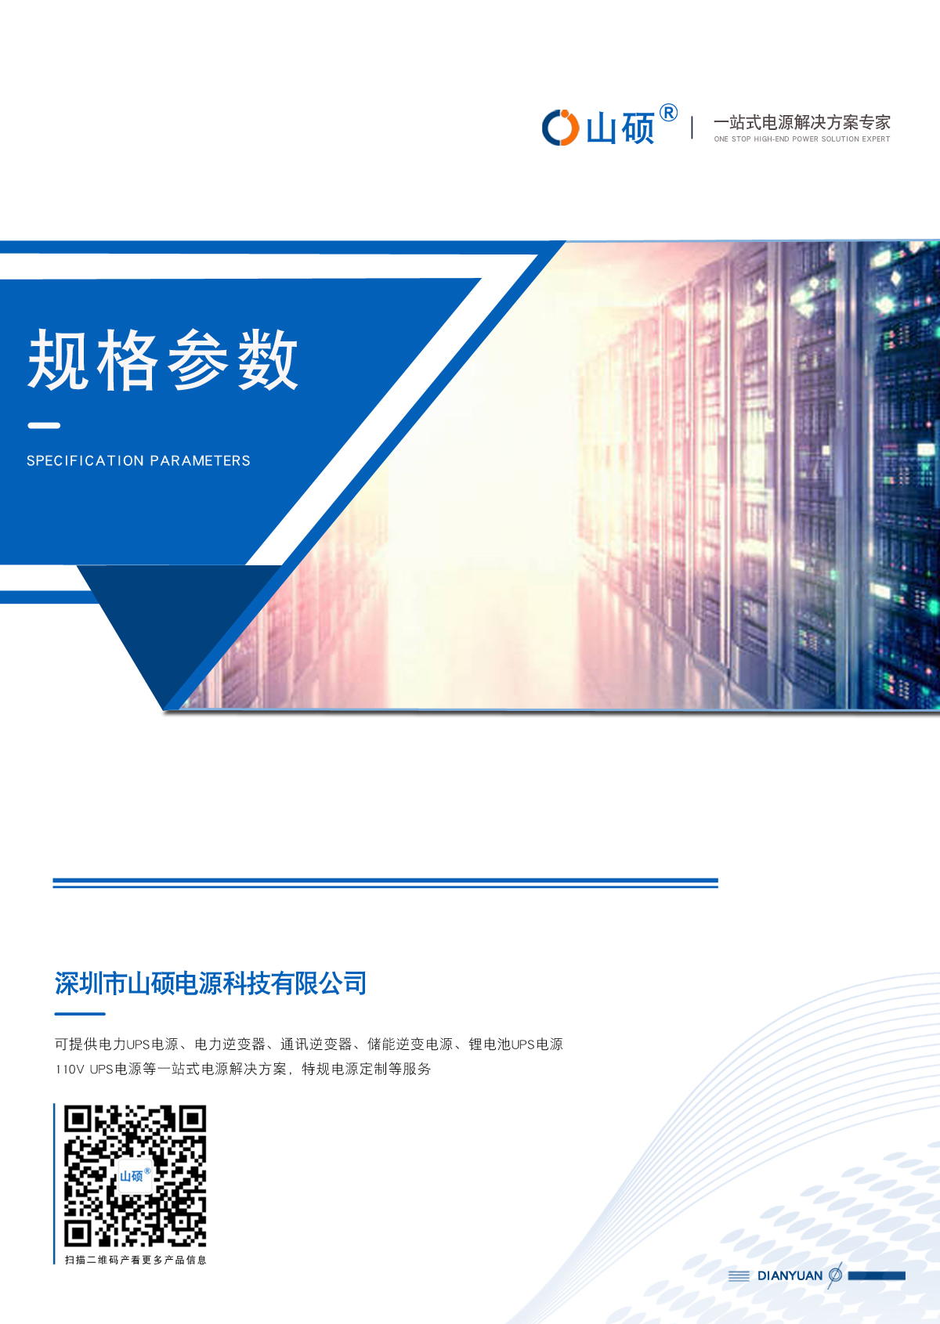
NP系列阀控式免维护密封铅酸蓄电池

阀控式铅酸蓄电池
免维护大容量12V环保蓄电池

■ NP系列铅酸蓄电池介绍

NP系列阀控密封铅酸蓄电池广泛使用在通信系统、电力系统、应急灯照明系统、自动化控制系统、消防和安全警报系统、太阳能、风能系统、计算机备用电源便携式仪器、仪表、医疗系统设备、电动车、电动工具等。

■ NP系列铅酸蓄电池特点

- 寿命长、容量充足
- 自放电率极低
- 使用温度范围宽
- 密封性能好
- 导电性好
- 充电接受能力强
- 安全可靠的防爆排气系统

■ NP系列铅酸蓄电池外观

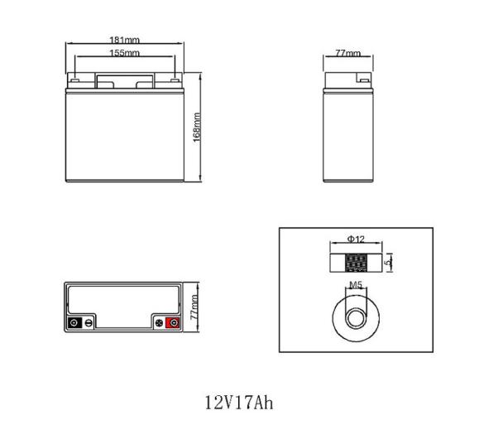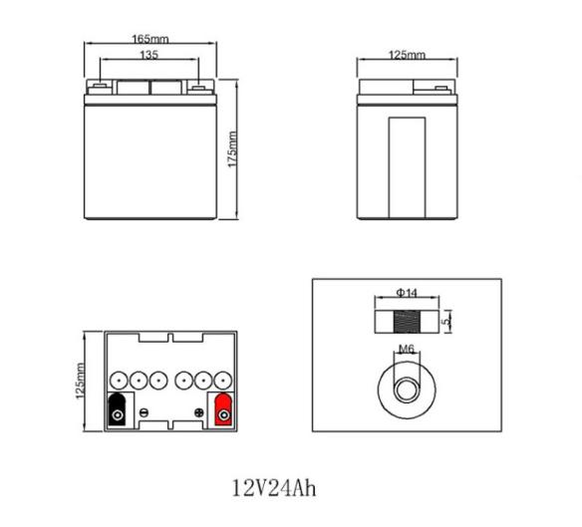

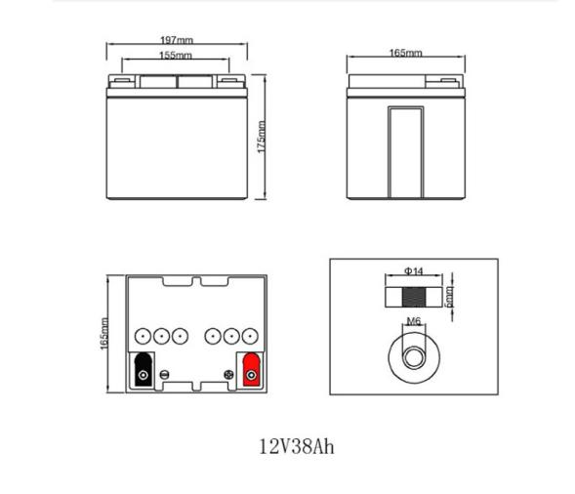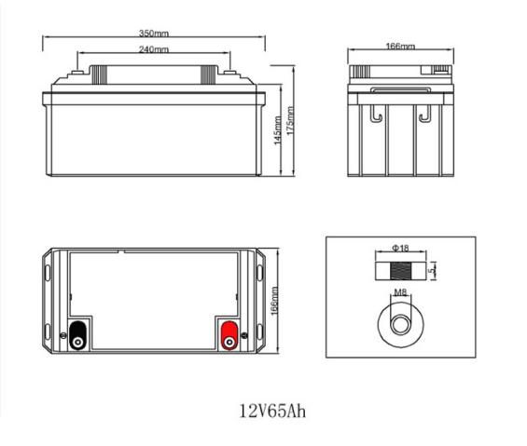

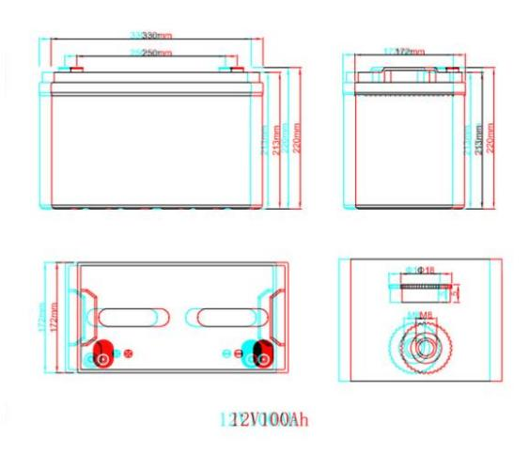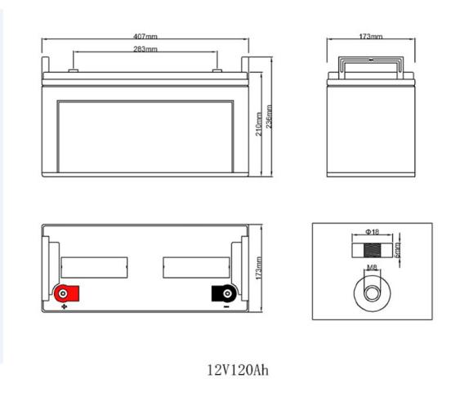

■ NP系列铅酸蓄电池技术特性

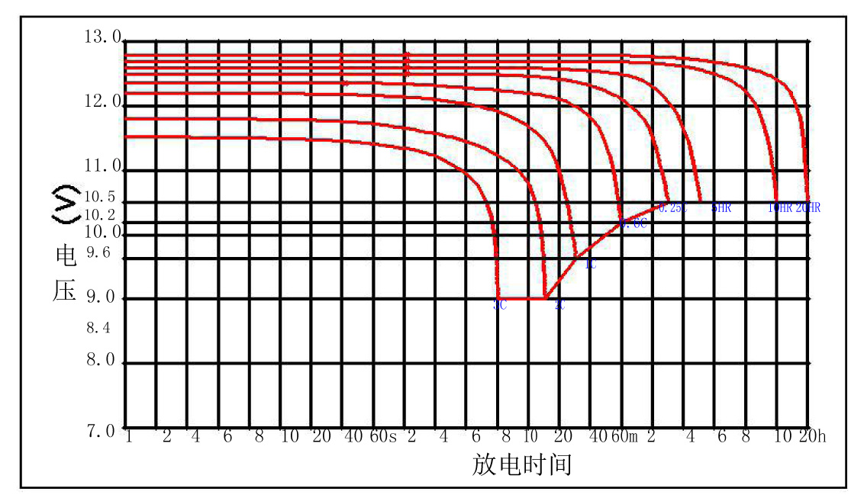
放电特性

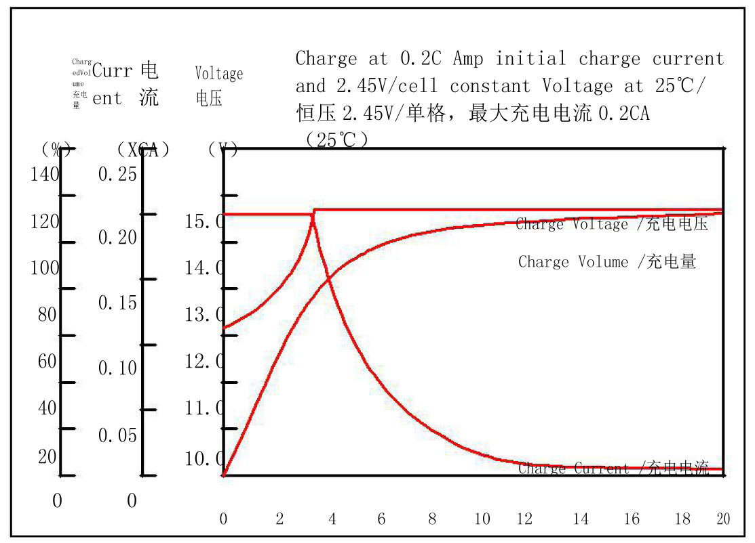
充电特性

■ NP系列铅酸蓄电池规格参数
NP系列（6年设计寿命、阀控式铅酸蓄电池、备用电源、浮充使用）
型号 | 额定电压（V） | C20容量（AH） | 重量（kg） | 长(mm) | 宽(mm) | 高(mm) | 总高（th） | 端子
7AH | 12V | 6.8 | 2.1 | 151 | 65 | 94 | 100 | 250
12AH | 12V | 12 | 3.35 | 150 | 98 | 94 | 100 | 250
17AH | 12V | 18 | 5 | 181 | 77 | 167 | 167 | M5L
24AH | 12V | 24 | 7.5 | 165 | 126 | 175 | 181 | M5L
38AH | 12V | 38 | 12.5 | 197 | 166 | 174 | 181 | M5L
65AH | 12V | 65 | 19.5 | 350 | 166 | 174 | 179 | M6L
100AH | 12V | 102 | 30 | 407 | 173 | 209 | 240 | M8L
120AH | 12V | 119 | 33 | 407 | 174 | 209 | 240 | M8L
150AH | 12V | 153 | 42 | 483 | 170 | 241 | 242 | M8L
200AH | 12V | 204 | 58 | 522 | 240 | 216 | 221 | M8L

